|  |  |  |  |
| --- | --- | --- | --- |
|  | | **UNIVERSIDADE FEDERAL DE UBERLÂNDIA FACULDADE DE MATEMÁTICA ESTATÍSTICA**  **Prof.ª Raiana Roland Seixas**  **Aluno: Pedro henrique Silva Santana**  **Matrícula: 12011BSI218** | |
|  | |  | |

Lista 02

1) Sendo A = {47, 48, 49, 50, 51, 52, 53}

B = {20, 30, 40, 50, 50, 60, 70}

Determine a média aritmética, a mediana, a moda, a variância, o desvio padrão e o coeficiente de variação de A e B.

|  |  |  |  |  |  |  |
| --- | --- | --- | --- | --- | --- | --- |
|  | **média** | **mediana** | **moda** | **variância** | **desvio padrão** | **coeficiente de variação** |
| **A** | 50 | 50 | - | 4,67 | 2,16 | 0,04 |
| B | 45,71 | 50 | 50 | 295,24 | 17,18 | 0,38 |

1. Calcule a média, o desvio-padrão e o coeficiente de variação dos dados apresentados na tabela a seguir. Qual conjunto de dados apresenta a maior variação? Comente os resultados.

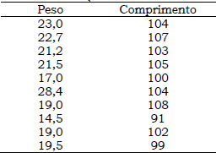

|  |  |  |  |
| --- | --- | --- | --- |
|  | **média** | **desvio padrão** | **coeficiente de variação** |
| **peso** | 20,58 | 3,78 | 18% |
| **comprimento** | 102,3 | 4,85 | 5% |

O conjuto dos pesos possui uma maior variação devido ao maior valor de coeficiente de variação.

1. O salário de professores do ensino fundamental da rede privada está sendo estudado. A Tabela abaixo apresenta os valores, em salários mínimos, obtidos num levantamento na cidade de Uberlândia. Calcular a média, a variância, o desvio-padrão, o coeficiente de variação.

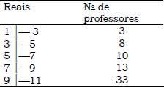

|  |  |  |  |
| --- | --- | --- | --- |
| **média** | **variância** | **desvio padrão** | **coeficiente de variação** |
| 7,94 | 6,09 | 2,47 | 31% |

1. As pulsações de 10 estudantes no início de uma prova de estatística foram as seguintes (em batimentos por minuto): 80, 91, 84, 86, 93, 88, 80, 89, 85 e 86. Calcular a média, a variância, o desvio-padrão e o coeficiente de variação.

|  |  |  |  |
| --- | --- | --- | --- |
| **média** | **variância** | **desvio padrão** | **coeficiente de variação** |
| 86,20 | 18,18 | 4,26 | 5% |

1. Para a distribuição de frequências abaixo, determinar: a média, a mediana, a variância, o desvio-padrão e o coeficiente de variação.

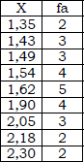

|  |  |  |  |  |
| --- | --- | --- | --- | --- |
| **média** | **mediana** | **variância** | **desvio padrão** | **coeficiente de variação** |
| 1,73 | 1,62 | 0,09 | 0,30 | 17% |

1. Considerando os dados referentes à variável “X = peso dos alunos” apresentada no cadastro que segue, resultado de pesquisa realizada na escola “R”, em Uberlândia, no dia 2 de maio de 2005, determine:
   1. Calcule a média antes de colocar os dados em classe.

**Média = 25,21**

* 1. Faça a distribuição de frequências dos dados, colocando-os em classes;

|  |  |
| --- | --- |
| **Peso** | **fi** |
| 20 |— 22 | 3 |
| 22 |— 24 | 9 |
| 24 |— 26 | 51 |
| 26 |— 28 | 12 |
| 28 |—30 | 5 |

* 1. Calcule a média, a variância, o desvio-padrão, o coeficiente de variação;

|  |  |  |  |
| --- | --- | --- | --- |
| **média** | **variância** | **desvio padrão** | **coeficiente de variação** |
| 25,18 | 2,62 | 1,62 | 6% |

* 1. Calcule o 1o e 3o quartis;

**1º Quartil:24,2**

**3º Quartil: 25,8**

* 1. Qual a percentagem de alunos com peso abaixo de 25 kg

**A percentagem de alunos com peso abaixo de 25kg é de 66%.**

* 1. Qual a percentagem de alunos com peso acima de 27 kg

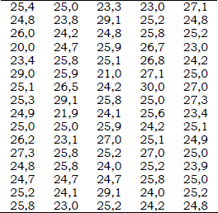 **A percentagem de alunos com peso acima de 27kg é de 15%.**